ПАМЯТКА
для детей по Правилам Дорожного Движения в зимний период.
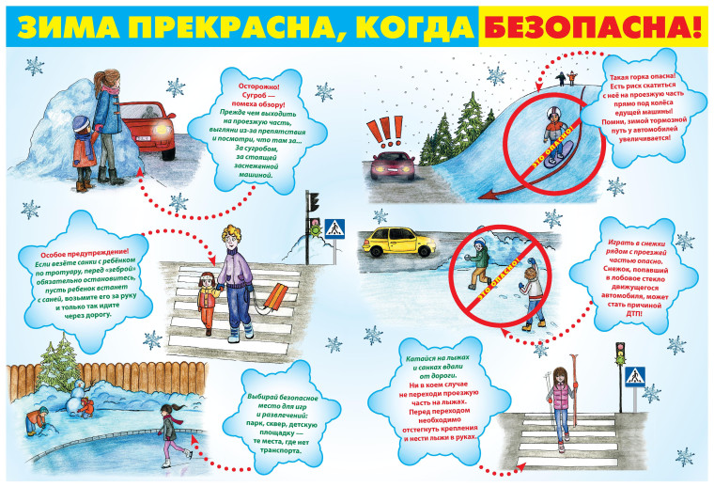
Темнеет зимой рано и очень быстро. В сумерках и в темноте значительно ухудшается
видимость, и легко ошибиться в определении расстояния как до едущего автомобиля, так и
до неподвижных предметов. Случаются зрительные обманы: неподвижный предмет можно
принять за движущийся, и наоборот. Поэтому в сумерках и темноте необходимо быть
особенно внимательными. Переходить проезжую часть можно только после того, как
убедитесь в безопасности перехода, в отсутствии приближающегося транспорта
Зима- это гололед!
Зима-это сугробы!
Из-за частых снегопадов на обочинах образуются сугробы, которые мешают взрослым и
детям увидеть приближающийся транспорт. Прежде чем начать переход, придется выглянуть из-за сугроба, чтобы убедиться в отсутствии приближающихся машин. Узкие зимние дороги, сугробы на обочинах, и стоящие заснеженные автомобили все это - дополнительные помехи для движения
транспорта и людей.
Зима-это «Зимние забавы!» Зима время катания на санках, лыжах, коньках, плюшках и можно встретить детей, которые ездят прямо по проезжей части, а это очень опасно. На дороге накат, у транспортных средств тормозной путь увеличивается, и в такой ситуации может случиться непоправимое.
Мы собрали основные правила безопасного поведения зимой на улице, которыми дети должны руководствоваться ежедневно.
1. Носите одежду со светоотражающими элементами. Один из самых простых способов сделать так, чтобы водители в темное время суток издалека замечали ребенка - носить одежду со светоотражающими элементами.
2. Не катайтесь у дороги. Склон, который выбирается для спуска на ватрушке, снегокате или лыжах, должен быть вдалеке от дороги.
3. Выбирайте регулируемые переходы. Зимой из-за снега и льда тормозной путь автомобиля увеличивается. Пересекать проезжую часть дороги лучше по переходу со светофором и, убедившись, что все машины остановились.
4. Проявляйте повышенную осторожность. Зимой мест закрытого обзора становится больше. Помешать увидеть транспорт могут сугробы и заснеженные автомобили. Значит, нужно быть крайне внимательным.
5. Не стойте рядом с буксующей машиной.
Из-под колес могут вылететь куски льда, но главное - машина способна неожиданно тронуться и рвануть в любую сторону.
6. Не перебегайте дорогу. В темноте легко ошибиться в определении расстояния до едущего автомобиля. Кроме того, на мокром или заснеженном асфальте тормозной путь автомобиля увеличивается в несколько раз.
Поэтому Главное правило поведения на дороге зимой — удвоенное внимание и
повышенная осторожность!

Отд МВД России по Боградскому району

